Desenvolvimento de Sistemas III
Matheus Luiz Massuda – FEJ
Agenda07

1 DESAFIOS
Para a atividade da agenda07 de Desenvolvimento de Sistemas 3, foram implementadas novas funcionalidades de acordo com o enunciado para garantir o tratamento de erro adequado entre o aplicativo em .NET MAUI e a API da OpenWeather. A primeira funcionalidade não se encontrou desafio uma vez que uma tarefa análoga já havia sido feita na vídeo aula com o professor Thiago, sendo necessário, apenas acrescentar novos campos na exibição do aplicativo.
Por outro lado, encontrou-se um desafio maior na segunda parte do enunciado da agenda que propunha a tratativa de erro por ausência de conexão (falhas de rede), exigindo a compreensão completa do comportamento do HttpClient. Também houve a reflexão para identificar o erro e funcionamento dessa funcionalidade na prática, num primeiro momento trocou-se a URL do código por uma inexistente, mas o erro não aparecia com o tratamento desejado (criado). Então para simular uma situação real, desligou-se a internet (cabeada) para tentar chegar no resultado desejado que então foi encontrado.

2 LINK GITHUB
https://github.com/matheusmassuda/MauiAppTempoAgora.git

3 NOVAS EXIBIÇÕES (DESCRIÇÃO, VELOCIDADE E VISIBILIDADE)

3.1 Nova Exibição
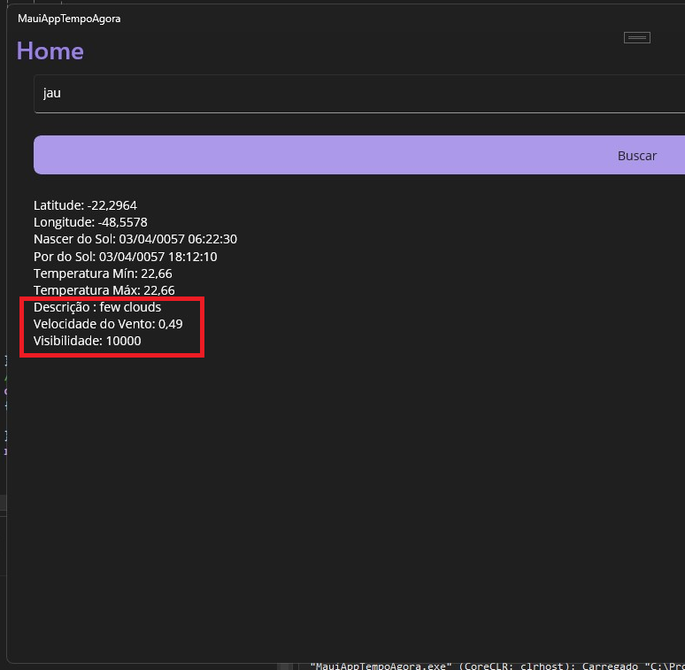

3.1 Tratamento de Erro (Falha de Conexão)
